TETŐTÉRI ABLAK
Fotó | Dátum | Téma | Szöveg
1.  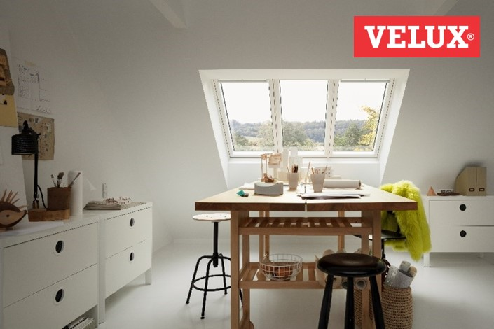 | 2020. | PROMO | Ébreszd fel otthonod!  Több tetőablak, több természetes fény és friss levegő.  Itt a jó alkalom a tetőtéri ablakok cseréjére.  Láttad már a VELUX akciót? akcio.velux.hu
2.  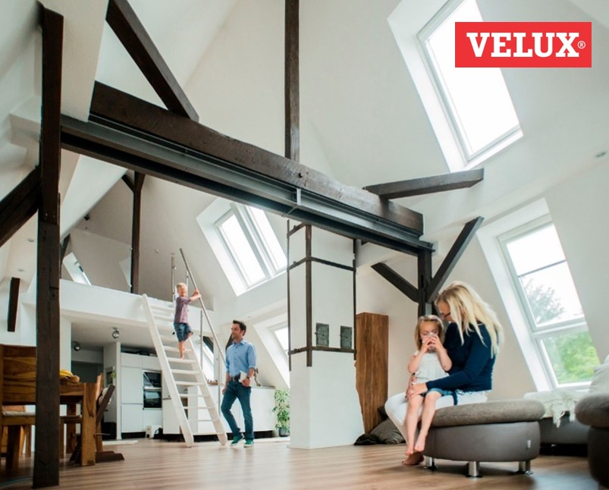 | 2020 |  | Ha hosszú távra tervezel, akkor családod egészsége különösen fontos számodra. Ezzel mi is így vagyunk. Ezért minden nap beengedjük a természetes fényt és friss levegőt tetőablainkon keresztül.  Több tetőtéri ablakkal te is jobban vigyázhatsz családod egészségére.  akcio.velux.hu
 | 2020 | PROMO | Befektetésed most azonnali megtérülést hozhat. A VELUX Standard és Standard Plus tetőtéri ablakok pénzvisszatérítéssel vásárolhatók meg november 30-ig*.  *Az akció feltéltelei szerint: akcio.velux.hu
3.  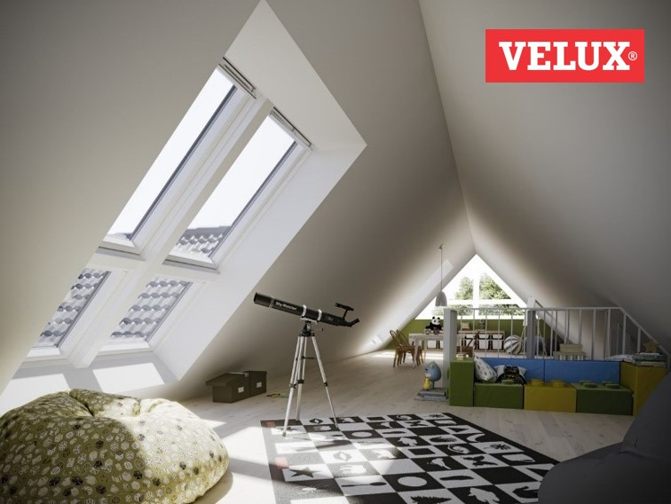 |  | PROMO | Egy, kettő, három – VELUX tetőtéri ablak kedvező áron!  Idén ősszel november 30-ig tartó akciónk keretében akár 10-20-30-40 ezer Ft is a tiéd lehet, ha egyszerre egy napon vásárlod meg akciós tetőtéri ablakaidat burkolókeretekkel együtt. *  *Az akció feltéltelei szerint: akcio.velux.hu
4. | 2020 | PROMO | Álmaid tetőterét tervezed ?  Nem kell azon aggódod hogy a tetőablakok beépítése túl nagy felfordulást jelentene otthonodban. Az beépítés általában gyors, szakszerű és csak minimális kosszal jár - egy gyors felseprésre lesz csak szükség a munkálatok után. Egy egyszerű ablakcsere munkaideje nem haladja meg a 3 órát. Vedd igénybe az általuk nyújtott ingyenes tetőablakcsere konzultációt!  akcio.velux.hu
5.  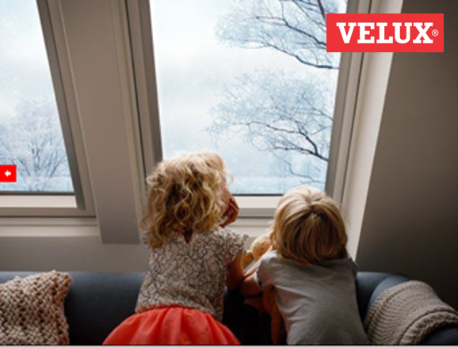 | 2020 |  | Közeleg a tél. Készítsd fel tetőtéri otthonodat a zimankó elleni védelemre a 3-rétegű üvegezésű, extra hőszigeteléssel rendelkező VELUX Standard Plus tetőtéri ablakokkal. Spórolj a fűtés- és villanyszámlán és élvezd a természetes megvilágítást egész éven át!  A november 30-ig tartó VELUX akció keretében most régi tetőablakaidat gyorsan és kedvező áron lecserélheted. * Nézd meg a részleteket:  akcio.velux.hu  *Az akció feltéltelei szerint: akcio.velux.hu
115983-02-XXL  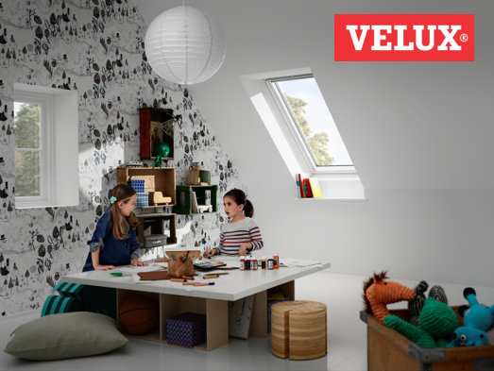  115969-05-XXL  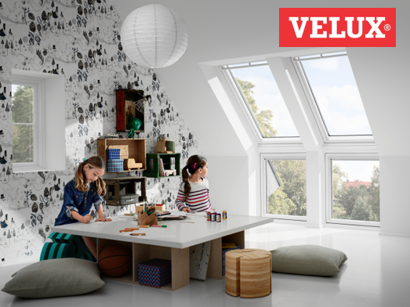 |  |  | Túl sötét a gyerekszoba? Ha ablakcserében gondolkodsz, érdemes figyelni arra, hogy egy tetőtéri ablak 2x annyi fényt képes bejuttatni, mint homlokzati társa. Ha ablakkombinációt választasz, a hatást és a kilátást is megsokszorozhatod ;)  Ha november 30-ig vásárolsz Standard vagy Standard Plus tetőablakot hozzá tartozó burkolókerettel, a VELUX ablak és burkolókeretpáronként 10.000 Ft-ot visszatérít Neked!*  *Az akció feltéltelei szerint: akcio.velux.hu
115337-03-XXL  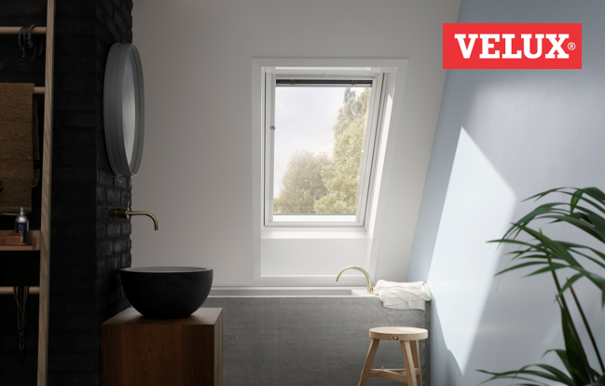  115337-02-XXL  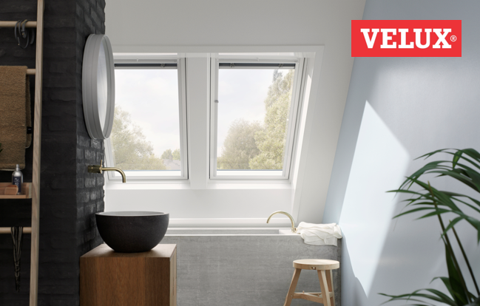 |  | PROMO | Te is sokszor kapkodsz a reggeli készülődés során? Legyen a tisztálkodás, sminkelés élmény a hétköznapokban is! Egy napfényes tetőtéri fürdőben ez nem is olyan nehéz ☺  Cseréld le régi tetőablakod rögtön kettőre!  Ha november 30-ig vásárolsz VELUX Standard vagy Standard Plus tetőablakot hozzá tartozó burkolókerettel, a VELUX ablak és burkolókeretpáronként 10.000 Ft-ot visszatérít Neked!*  *Az akció feltéltelei szerint: akcio.velux.hu
512250-01 livingroom_1  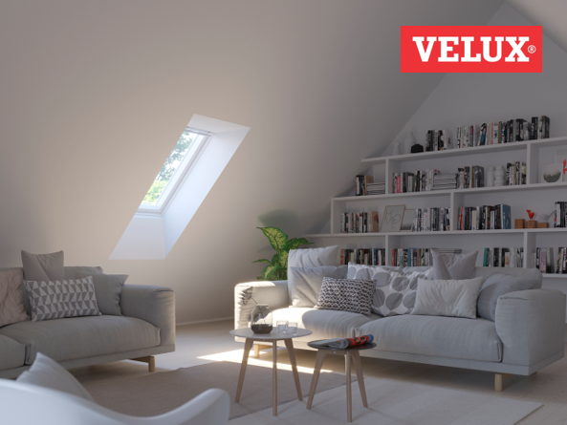  512242-01 livingroom_7a  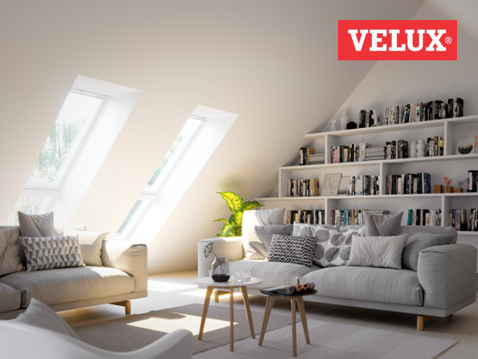 |  |  | Nem túl borongós ez a nappali?  VELUX tipp felújítóknak: ha megnöveled tetőtéri ablakaid számát, a szoba mélyebben fekvő részeibe is jut a barátságos napfényből. Növényeid is meghálálják!  Ha Ha november 30-ig vásárolsz VELUX Standard vagy Standard Plus tetőablakot hozzá tartozó burkolókerettel, a VELUX ablak és burkolókeretpáronként 10.000 Ft-ot visszatérít Neked.  *Az akció feltéltelei szerint: akcio.velux.hu
505795-02-XXL  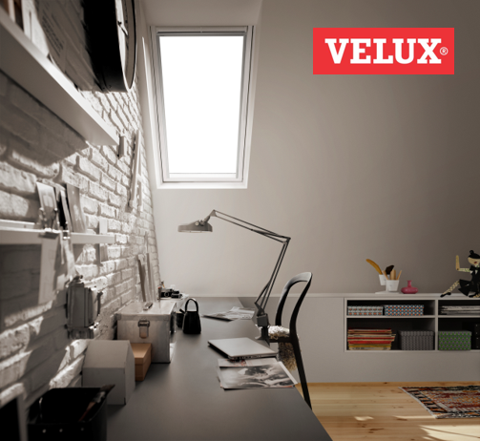  505795-03-XXL  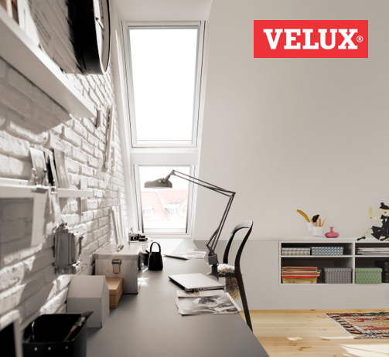 |  | PROMO | Az utóbbi hónapokban otthoni munkavégzésre álltál át? Vagy vállalkozóként mindig is otthonról dolgoztál? A hatékony munkához és szemed egészségéhez elengedhetetlen, hogy megfelelő fényviszonyokat teremts íróasztalodnál.  Toldd meg tetőablakodat a padló felé és élvezd a napfény jótékony hatását hangulatodra!  Ha november 30-ig vásárolsz VELUX Standard vagy Standard Plus tetőablakot hozzá tartozó burkolókerettel, a VELUX ablak és burkolókeretpáronként 10.000 Ft-ot visszatérít Neked!*  *Az akció feltéltelei szerint: akcio.velux.hu
102488-02-XXL  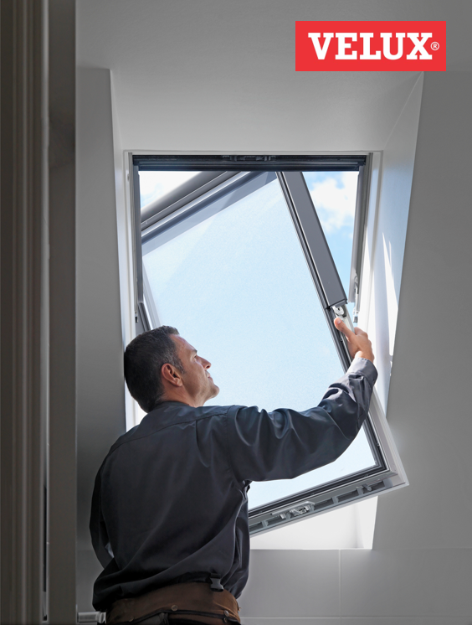 |  | PROMO | Beázik, párásodik, szelel régi tetőablakod? Ne várd meg a telet, cseréld le még most!  Vedd igénybe a VELUX által nyújtott ingyenes tetőablakcsere konzultációt!  Ha november 30-ig vásárolsz VELUX Standard vagy Standard Plus tetőablakot hozzá tartozó burkolókerettel, a VELUX ablak és burkolókeretpáronként 10.000 Ft-ot visszatérít Neked  *Az akció feltéltelei szerint: akcio.velux.hu
https://www.youtube.com/watch?v=fW7wsQvUohY  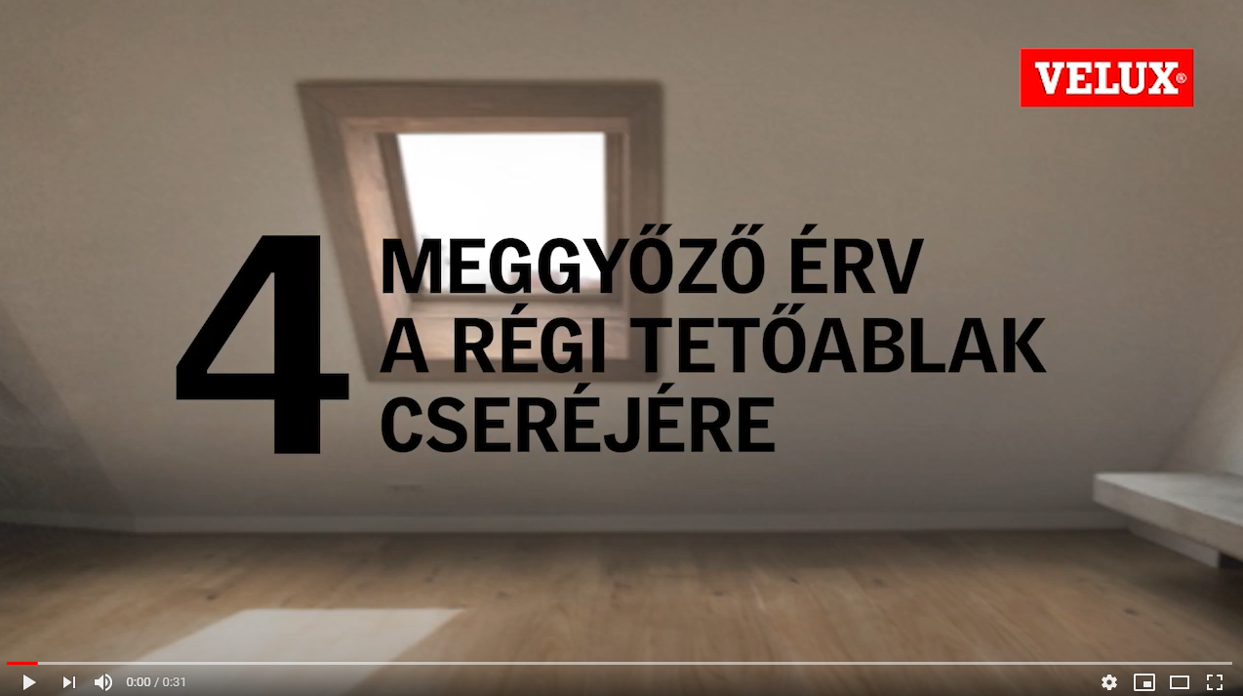 |  |  | Felújítás előtt állsz? Érdemes tervezni a régi tetőablakok cseréjével is: számos tekintetben javítja majd otthonod komfortját! A VELUX videójában rögtön 4 érvvel szolgál mellette.  + tipp: Ha november 30-ig vásárolsz VELUX Standard vagy Standard Plus tetőablakot hozzá tartozó burkolókerettel, a VELUX ablak és burkolókeretpáronként 10.000 Ft-ot visszatérít Neked!*  *Az akció feltéltelei szerint: akcio.velux.hu
https://www.youtube.com/watch?v=2HTVDoXZ-Ls |  | PROMO | Szabadulnál régi tetőablakaidtól, de még hezitálsz a cserén?  Ne félj belevágni, hiszen otthonod komfortos, napfénnyel teli, jobb energiahatékonyságú lesz általa! Egy ablakot cserélj rögtön többre, így megsokszorozhatod a hatást!  Ha november 30-ig vásárolsz VELUX Standard vagy Standard Plus tetőablakot hozzá tartozó burkolókerettel, a VELUX ablak és burkolókeretpáronként 10.000 Ft-ot visszatérít Neked!*  *Az akció feltéltelei szerint: akcio.velux.hu

